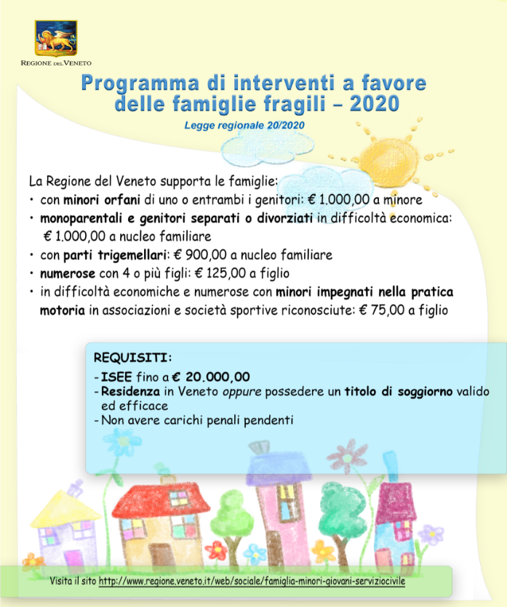 | La Regione del Veneto con l’emanazione della Legge regionale n.20 del 28/05/2020 ha introdotto due nuovi bandi per sostegni economici in aiuto alle famiglie:  A) Assegno prenatale per i bambini nati dal 19 agosto 2020 (DGRV 1204/2020).  B) Contributo Famiglie Fragili (DGRV 1309/2020)  La gestione delle due misure per l'anno 2020 è in capo agli Ambiti territoriali sociali, i quali organizzano, assieme ai Comuni del proprio territorio, la raccolta delle domande, l’esclusione dei richiedenti privi dei requisiti e l’assegnazione dei contributi agli aventi diritto.  La Federazione dei Comuni del Camposampierese è capofila dell'Ambito territoriale sociale VEN_15 e avrà il compito di approvare le graduatorie finali per le due misure A) e B)  La liquidazione del beneficio avverrà fino ad esaurimento delle risorse regionali assegnate.
A partire dal 09.12.2020 i cittadini possono accedere alla piattaforma "Sportello Famiglia online" al seguente link:  https://veneto.welfaregov.it/landing_pages/veneto/as15/index.html per verificare di essere in possesso dei requisiti per poter richiedere i contributi.  A far data dal 15.12.2020, la piattaforma di cui sopra, sarà funzionante anche per il caricamento on line delle domande da parte dei cittadini.  APERTURA DEI BANDI  - dal 15.12.2020 Assegno Prenatale  - dal 18.12.2020 Famiglie Fragili  SCADENZA DEI BANDI il 15.02.2021.  ALLEGATI:  - DGRV n. 1204 del 18.08.2020 e relativo allegato A  - DGRV n. 1309 del 08.09.2020 e relativo allegato A | 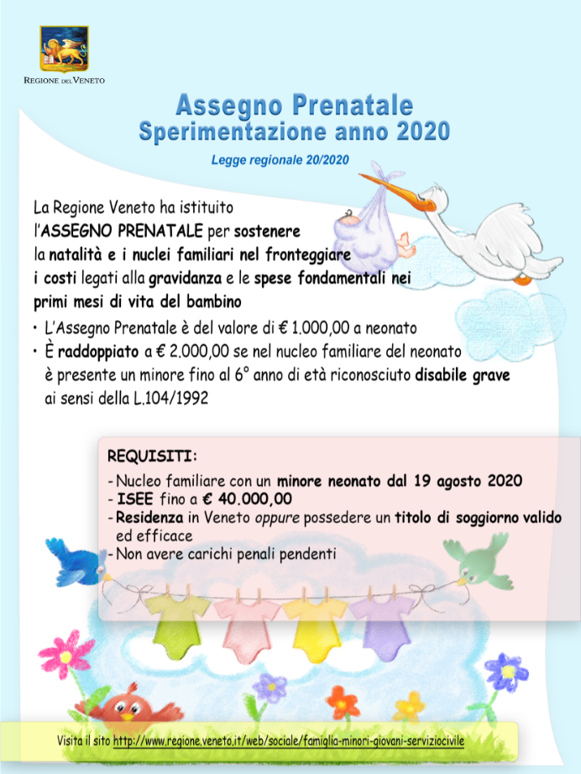
AVVISO

